Многие родители испытывают трудности в объяснении ребенку истории праздника Светлой Пасхи. Зачастую это происходит от того, что не хочется «пугать» ребенка историями о страданиях Иисуса Христа. Ведь рассказ о жестоком распятии Христа неизбежен. Как объяснить детям, что такое Пасха, а также раскрыть все символы этого праздника: яйца, куличи и т.д.

**Что такое Пасха?**

Пасха – это самый главный праздник в церковном календаре. Это праздник в честь того дня, когда Иисус Христос воскрес из мертвых. Это самое великое чудо, в память о котором люди теперь отмечают этот день каждый год.

**А почему он умер?**

Если дети уже постарше, то можно рассказать им предысторию. Иисус Христос (сын Божий) пришел в этот мир, чтобы сделать людей лучше. Он призывал их не совершать плохих поступков, не обманывать, не красть, не обижать друг друга. У него было много учеников и последователей – тех, кто верил ему и шел за ним. Но Царю, правившему в то время, это не нравилось. Он хотел, чтобы люди слушались только его. И тогда Царь приказал распять Иисуса Христа. Если дети еще маленькие, и вы боитесь травмировать их историями о распятии Христа, то можете пока сказать, что Царь приказал убить Христа.

**Зачем мы ГОВОРИМ: «Христос Воскресе»?**

После смерти Иисуса Христа положили в гробницу. На третий день женщины пришли обмыть тело Христа и подготовить к похоронам. Но гробница оказалась пуста. Им явился ангел, который сообщил о том, что Иисус Христос воскрес.

При встрече в день Пасхи все люди говорят друг другу «Христос Воскрес», тем самым как бы сообщая друг другу благую весть. И получают ответ: «Воистину Воскрес» — это означает, что его собеседник радуется вместе с ним.

**Что символизирует крашеное яйцо?**

Когда Царю сообщили о том, что Христос Воскрес, он рассмеялся и сказал, что скорее поверит в то, что яйцо в его руке станет красным. В то же мгновение скорлупа яйца покраснела.

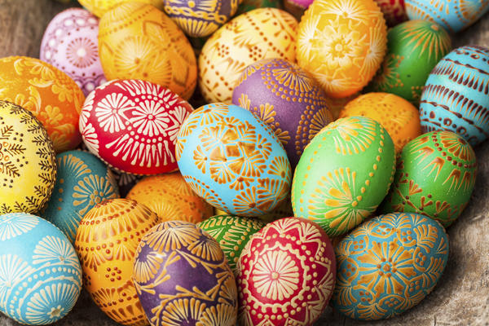С тех пор на Пасху принято красить яйца – как символ веры в то, что самое великое чудо на земле действительно случилось.

**Что символизирует кулич?**

Есть две расшифровки этого символа. Первая. Кулич – круглый сдобный хлеб с белой «маковкой» — это символ церкви.  Белая воздушная макушка означает ни что иное, как купол церкви.

Вторая. Раньше куличи пекли не только на Пасху, но и на другие события, например, перед посевными работами. Этот хлеб был обрядовый: он символизировал хороший урожай. Именно поэтому в куличе всегда должен быть изюм – это символ семени, плодородия.

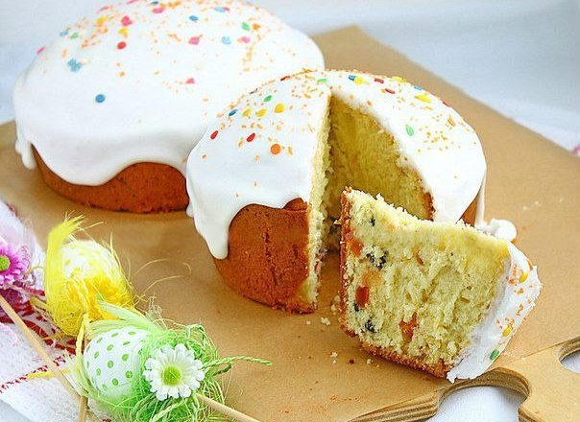

***Как рассказать детям о ПАСХЕ***

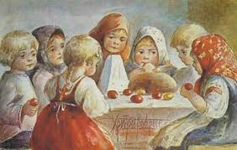

**Автор: Горбунова А.О.**